Porto da Costeira Atualizado

Relatório PLACEHOLDER de Monitoramento da Qualidade dos Sedimentos

05/2025

Florianópolis, 28 de Maiode **2025**.

**SUMÁRIO**

1. Dados do empreendedor 3

2. Dados da empresa consultora 3

3. Objetivos e justificativas 4

4. Legislação e outros requisitos 5

5. Metodologia 6

5.1. Campanha de monitoramento 6

5.2. Parâmetros e periodicidade 7

5.3. Coleta, preservação, transporte e análise 7

5.4. Indicadores de desempenho 8

6. Resultados e discussões 9

6.1. Caracterização Física 9

6.2. Caracterização Química 10

6.3. Caracterização Ecotoxicológica 14

6.4. Indicadores de Desempenho 15

7. Parecer Técnico 15

8. Ações Corretivas 15

9. Anexos 15

10. Lista de Referências 16

# Dados do empreendedor

Empreendedor: Porto da Costeira Atualizado

Razão social: Porto da Costeira Atualizado

CNPJ: 13.172.609/0001-90

Endereço: {'cep': '89240000', 'cidade': 'São Francisco do Sul', 'estado': 'SC', 'numero': '', 'logradouro': '', 'complemento': ''}

Endereço eletrônico: Porto da Costeira Atualizado

Nº Licença de Operação: 01041606915

# Dados da empresa consultora

Nome: EC Projetos

Razão Social: Eagle Consultoria Econômica e de engenharia LTDA.

CNPJ: 17.940.831/0001-46

Endereço: R. Lauro Linhares, 2123 - sala 508 - Trindade, Florianópolis - SC, 88036-003.

Endereço eletrônico: https://ecprojetos.com.br/en/home/

Responsável técnico: Responsável Técnico

Registro CREA: CREA

Registro CTF/IBAMA: CTF IBAMA

# Introdução

Os sedimentos são fragmentos de rochas e solos originados através dos processos de intemperismo e erosão, além disso, partículas orgânicas também podem ser consideradas sedimentos (Poleto, 2007). Tais elementos são de grande importância para o ecossistema aquático, uma vez que servem de fonte de substrato à diversos organismos de relevância trófica e econômica (Abessa, Sousa & Tommasi, 2006). No entanto, os sedimentos possuem elevada sensibilidade a poluição, pois são o compartimento preferencial para depósito e transformação de contaminantes (Almeida & Rocha, 2006).

Isto deve-se a fatores físicos, químicos e biológicos, que permitem a constante mobilidade entre a coluna d”água e os sedimentos (Saraiva et al., 2009). Alguns contaminantes, como os metais pesados, podem se manter ligados aos sedimentos por longo tempo, já outros, como os compostos orgânicos podem sofrer rápida degradação (Saraiva et al., 2009). Após estes processos, os contaminantes podem se depositar e se tornar disponíveis aos organismos aquáticos (Saraiva et al., 2009). Desta forma, a análise da qualidade dos sedimentos é necessária para se compreender os complexos processos relacionados aos poluentes e os diferentes compartimentos envolvidos (Almeida & Rocha, 2006).

Como trata-se de um empreendimento portuário, poderá ser gerado impactos nos recursos hídricos e por consequência, nos sedimentos devido a interação existente comentada anteriormente. Assim sendo, buscou-se realizar o levantamento da qualidade dos sedimentos na Área de Influência do empreendimento, considerando parâmetros físicos, químicos e eco toxicológicos.

# Objetivos e justificativas

O presente relatório PLACEHOLDER refere-se ao monitoramento da qualidade dos sedimentos na área de influência das atividades de operação do Porto da Costeira Atualizado. O monitoramento da qualidade dos sedimentos está vinculado à Licença de Operação (LO) nº 01041606915, emitida pelo ibama sendo parte integrante do Programa de Monitoramento da Qualidade de Sedimento da referida licença.

À vista disso, este relatório visa atender as diretrizes propostas no Programa de Qualidade de Sedimento do Porto da Costeira Atualizado, permitindo a divulgação dos resultados quantitativos dos sedimentos na região para diferentes partes interessadas, com destaque o órgão ambiental licenciador, gestores portuários e comunidade. Dentre os objetivos específicos do relatório, cita-se:

* Apresentar e interpretar os resultados referentes as variáveis físicas, químicas e de ecotoxicidade dos sedimentos da campanha realizada em 05 de 2025 na área de influência do Porto da Costeira Atualizado, de acordo com a legislação aplicável.
* Avaliar a eficácia do Programa de Qualidade de Sedimento por meio da determinação e discussão dos indicadores de desempenho ambiental, propostos nos moldes da Associação Brasileira de Normas Técnicas (ABNT) NBR ISO 14.031/2015.
* Elaborar parecer técnico sobre a qualidade dos sedimentos, identificando eventuais não conformidades e propondo ações corretivas para garantir o cumprimento das normativas vigentes.

# Legislação e outros requisitos

O presente relatório PLACEHOLDER está pautado em legislações e outros requisitos legais voltados ao monitoramento de qualidade dos sedimentos em instalações portuárias, conforme segue:

* Resolução do Conselho Nacional do meio Ambiente (CONAMA) nº 454 de 1 de novembro de 2012 - Estabelece as diretrizes gerais e os procedimentos referenciais para o gerenciamento do material a ser dragado em águas sob jurisdição nacional (Brasil, 2012).
* Guia Nacional de Coleta e Preservação de Amostras (Brasil, 2011).
* NBR ISO 14.031: Gestão ambiental – Avaliação de desempenho ambiental – diretrizes (ABNT, 2015).

# Metodologia

## Campanha de monitoramento

O monitoramento da qualidade dos sedimentos na área de influência das atividades de operação do Porto da Costeira Atualizado acontece de modo 2025-05-02 em 2 pontos amostrais, distribuídos em diferentes áreas da {'cep': '89240000', 'cidade': 'São Francisco do Sul', 'estado': 'SC', 'numero': '', 'logradouro': '', 'complemento': ''}. A **Figura 1** exibe a localização dos pontos amostrais mencionados enquanto a **Tabela 1** exibe as coordenadas geográficas atreladas aos pontos.

**Figura 1**. Localização dos pontos de monitoramento.

Fonte: **Porto da Costeira Atualizado** (2025).

**Tabela 1**. Pontos amostrais da qualidade de sedimentos e classes de água adotadas.

| Ponto | UTM E (m) | UTM N (m) | Classe de água |
| --- | --- | --- | --- |
| PSFS #01 | **736155** | **7095900** | Águas Salinas/Salobras - Nível 1 |
| PSFS #02 | **735951** | **7095920** | Águas Salinas/Salobras - Nível 1 |
| PSFS #03 | **735953** | **7096200** | Águas Salinas/Salobras - Nível 1 |
| PSFS #04 | **735788** | **7095890** | Águas Salinas/Salobras - Nível 1 |
| PSFS #05 | **735919** | **7095570** | Águas Salinas/Salobras - Nível 1 |
| PSFS #06 | **735533** | **7095690** | Águas Salinas/Salobras - Nível 1 |
| PSFS #07 | **735501** | **7096300** | Águas Salinas/Salobras - Nível 1 |
| PSFS #08 | **736018** | **7096440** | Águas Salinas/Salobras - Nível 1 |
| PSFS #09 | **736578** | **7096900** | Águas Salinas/Salobras - Nível 1 |
| PSFS #10 | **736175** | **7098050** | Águas Salinas/Salobras - Nível 1 |
| PSFS #11 | **737665** | **7099430** | Águas Salinas/Salobras - Nível 1 |
| PSFS #12 | **738789** | **7100370** | Águas Salinas/Salobras - Nível 1 |
| PSFS #13 | **741382** | **7101690** | Águas Salinas/Salobras - Nível 1 |
| PSFS #14 | **743651** | **7103650** | Águas Salinas/Salobras - Nível 1 |
| PSFS #15 | **745986** | **7105630** | Águas Salinas/Salobras - Nível 1 |
| PSFS #16 | **748188** | **7103830** | Águas Salinas/Salobras - Nível 1 |
| PSFS #17 | **750198** | **7101620** | Águas Salinas/Salobras - Nível 1 |
| PSFS #18 | **756324** | **7108486** | Águas Salinas/Salobras - Nível 1 |
| PSFS #19 | **755679** | **7107891** | Águas Salinas/Salobras - Nível 1 |
| PSFS #20 | **756973** | **7107891** | Águas Salinas/Salobras - Nível 1 |
| PSFS #21 | **756324** | **7107145** | Águas Salinas/Salobras - Nível 1 |
| PSFS #22 | **755242** | **7108486** | Águas Salinas/Salobras - Nível 1 |
| PSFS #23 | **755242** | **7107145** | Águas Salinas/Salobras - Nível 1 |
| PSFS #24 | **757394** | **7108486** | Águas Salinas/Salobras - Nível 1 |
| PSFS #25 | **757394** | **7107145** | Águas Salinas/Salobras - Nível 1 |
| #Controle Baia | **734920** | **7098980** | Águas Salinas/Salobras - Nível 1 |
| #Controle Descarte | **758257** | **7107900** | Águas Salinas/Salobras - Nível 1 |
|  |  |  |  |

Fonte: **Porto da Costeira Atualizado** (2025).

## Parâmetros e periodicidade

Os parâmetros utilizados na determinação da qualidade dos sedimentos na região de influência do Porto da Costeira Atualizado constam resumidos na **Tabela 2**. Os parâmetros utilizados baseiam-se no Programa de Qualidade de Sedimentos do empreendimento, os quais apresentam diferentes VMPs, de acordo com a resolução CONAMA nº 454 de 2012.

**Tabela 2.** Parâmetros avaliados nas campanhas de monitoramento de qualidade dos sedimentos e periodicidade.

| Grupo | Parâmetro | Periodicidade |
| --- | --- | --- |
| Caracterização Física | Granulometria (%) | Trimestral |
| Caracterização Química | COT (%) | Trimestral |
| Caracterização Química | Carbonato (%) | Trimestral |
| Caracterização Química | Matéria orgânica (%) | Trimestral |
| Caracterização Química | Nitrogênio Kjeldahl total (mg/kg) | Trimestral |
| Caracterização Química | Fósforo total (mg/kg) | Trimestral |
| Caracterização Química | Arsênio (mg/kg) | Semestral |
| Caracterização Química | Cadmio (mg/kg) | Semestral |
| Caracterização Química | Chumbo (mg/kg) | Semestral |
| Caracterização Química | Cobre (mg/kg) | Semestral |
| Caracterização Química | Cromo (mg/kg) | Semestral |
| Caracterização Química | Mercúrio (mg/kg) | Semestral |
| Caracterização Química | Níquel (mg/kg) | Semestral |
| Caracterização Química | Zinco (mg/kg) | Semestral |
| Caracterização Química | Tributilestanho (µg/kg) | Semestral |
| Caracterização Química | HCH (Alfa HCH) (µg/kg) | Semestral |
| Caracterização Química | HCH (Beta HCH) (µg/kg) | Semestral |
| Caracterização Química | HCH (Delta HCH) (µg/kg) | Semestral |
| Caracterização Química | HCH (Gama HCH/lindano) (µg/kg) | Semestral |
| Caracterização Química | Clordano (Alfa) (µg/kg) | Semestral |
| Caracterização Química | Clordano (Gama) (µg/kg) | Semestral |
| Caracterização Química | DDD (µg/kg) | Semestral |
| Caracterização Química | DDE (µg/kg) | Semestral |
| Caracterização Química | DDT (µg/kg) | Semestral |
| Caracterização Química | Dieldrin (µg/kg) | Semestral |
| Caracterização Química | Endrin (µg/kg) | Semestral |
| Caracterização Química | Bifenilas Policloradas (µg/kg) | Semestral |
| Caracterização Química | Benzo(a)antraceno (µg/kg) | Semestral |
| Caracterização Química | Benzo(a)pireno (µg/kg) | Semestral |
| Caracterização Química | Criseno (µg/kg) | Semestral |
| Caracterização Química | Dibenzo(a,h)antraceno (µg/kg) | Semestral |
| Caracterização Química | Acenafteno (µg/kg) | Semestral |
| Caracterização Química | Acenaftileno (µg/kg) | Semestral |
| Caracterização Química | Antraceno (µg/kg) | Semestral |
| Caracterização Química | Fenantreno (µg/kg) | Semestral |
| Caracterização Química | Fluoranteno (µg/kg) | Semestral |
| Caracterização Química | Fluoreno (µg/kg) | Semestral |
| Caracterização Química | 2-Metilnaftaleno (µg/kg) | Semestral |
| Caracterização Química | Naftaleno (µg/kg) | Semestral |
| Caracterização Química | Pireno (µg/kg) | Semestral |
| Caracterização Química | Somátoria de HPAs (µg/kg) | Semestral |
| Caracterização ecotoxicológica | Mortalidade (%) | Semestral |
| Caracterização Física | Granulometria (%) | Trimestral |
| Caracterização Química | COT (%) | Trimestral |
| Caracterização Química | Nitrogênio Kjeldahl total (mg/kg) | Trimestral |
| Caracterização Química | Fósforo total (mg/kg) | Trimestral |
| Caracterização Química | Nitrato (mg/kg) | Trimestral |
| Caracterização Química | Nitrito (mg/kg) | Trimestral |
| Caracterização Química | Nitrogênio amoniacal (mg/kg) | Trimestral |
| Caracterização Química | Nitrogênio Orgânico (mg/kg) | Trimestral |
| Caracterização Química | Nitrogênio total (mg/kg) | Trimestral |
| Caracterização Química | Arsênio (mg/kg) | Semestral |
| Caracterização Química | Cádmio (mg/kg) | Semestral |
| Caracterização Química | Chumbo (mg/kg) | Semestral |
| Caracterização Química | Cobre (mg/kg) | Semestral |
| Caracterização Química | Cromo (mg/kg) | Semestral |
| Caracterização Química | Mercúrio (mg/kg) | Semestral |
| Caracterização Química | Níquel (mg/kg) | Semestral |
| Caracterização Química | Zinco (mg/kg) | Semestral |
| Caracterização Química | Benzo(a)antraceno (µg/kg) | Semestral |
| Caracterização Química | Benzo(a)pireno (µg/kg) | Semestral |
| Caracterização Química | Criseno (µg/kg) | Semestral |
| Caracterização Química | Dibenzo(a,h)antraceno (µg/kg) | Semestral |
| Caracterização Química | Acenafteno (µg/kg) | Semestral |
| Caracterização Química | Acenaftileno (µg/kg) | Semestral |
| Caracterização Química | Antraceno (µg/kg) | Semestral |
| Caracterização Química | Fenantreno (µg/kg) | Semestral |
| Caracterização Química | Fluoranteno (µg/kg) | Semestral |
| Caracterização Química | Fluoreno (µg/kg) | Semestral |
| Caracterização Química | 2-Metilnaftaleno (µg/kg) | Semestral |
| Caracterização Química | Naftaleno (µg/kg) | Semestral |
| Caracterização Química | Pireno (µg/kg) | Semestral |
| Caracterização Química | Benzo(b)fluoranteno (µg/kg) | Semestral |
| Caracterização Química | Benzo(k)fluoranteno (µg/kg) | Semestral |
| Caracterização Química | Benzo(ghi)perileno (µg/kg) | Semestral |
| Caracterização Química | Indeno(1,2,3,cd)pireno (µg/kg) | Semestral |
| Caracterização Química | Somátoria de HPAs (µg/kg) | Semestral |
|  |  |  |

Fonte: **Porto da Costeira Atualizado** (2025).

## Coleta, preservação, transporte e análise

A coleta, preservação, transporte e análise das amostras de sedimentos da área de influência do Porto da Costeira Atualizado foi realizada por laboratório contratado. As informações a respeito do laboratório podem ser observadas na **Tabela 3**.

**Tabela 3**. Dados do laboratório contratado para coleta, preservação, transporte e análise das amostras.

|  |  |
| --- | --- |
| Nome Fantasia | Laboratório Teste |
| Razão Social | Lab Test TDA |
| CNPJ | 44.010.395/0001-89 |
| Endereço | {"logradouro":"Rua Douglas Seabra Levier","numero":"","cidade":"Florianópolis","estado":"SC","cep":""} |
| Responsável | João Silva |
| E-mail | LabTestTDA@gmail.com |
| Contato | 48 996237831 |

Fonte: **Porto da Costeira Atualizado** (2025).

As amostras de sedimentos são coletadas por meio do uso de teste QSD (**Figura 2**), sendo coletada amostra None. A amostragem consiste na operação de equipamento para baixar a concha de amostragem em direção ao fundo, a qual é posteriormente aberta para coleta do material, sendo, portanto, uma amostra da camada superior do sedimento.

**Figura 2**. Equipamento amostrador de sedimentos utilizado na coleta de amostras.



Fonte: **Porto da Costeira Atualizado** (2025).

As amostras são devidamente transferidas para recipientes de acordo com o parâmetro a ser analisado. Após a coleta, as amostras são colocadas em None (**Figura 3**), devidamente acondicionadas em recipientes etiquetados e enviadas ao laboratório responsável pela determinação dos parâmetros analisados.

**Figura 3**. Equipamento utilizado no transporte das amostras.

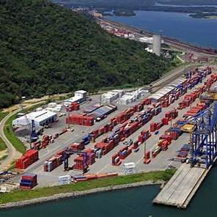

Fonte: **Porto da Costeira Atualizado** (2025).

Especificamente para a caracterização ecotoxicológica, o organismo teste utilizado foi o . A avaliação da ecotoxicidade deve ocorrer em conjunto com outras análises, como o nitrogênio amoniacal na fase aquosa e a amônia não ionizada, uma vez que são substâncias tóxicas e que podem deturpar os resultados obtidos quando não analisadas em conjunto.

Especificamente para determinação da toxicidade do sedimento, considerou-se que a mortalidade de mais de 50% dos organismos-teste indica que o sedimento pode ser considerado tóxico, conforme recomendações da EPA (EPA, 1991) e ASTM (ASTM, 2014). Além disso, deve se considerar o sedimento como tóxico quando a amônia não ionizada for inferior à 0,2mg/L, indicando que a contaminação não é natural (EPA, 1999). Assim, a toxicidade é indicada pelos seguintes parâmetros:

* Sedimento tóxico: mortalidade > 50% dos organismos-teste e amônia não ionizada inferior à 0,2 mg/L
* Sedimento não tóxico: mortalidade inferior a 50% dos organismos-teste ou mortalidade superior a 50% dos organismos-teste e amônia não ionizada superior a 0,2mg/L.

As metodologias adotadas para análise dos diferentes parâmetros de qualidade de sedimentos seguem os seguintes procedimentos analíticos: teste QSD, atendendo ao disposto pela Resolução CONAMA N° 454/2012.

## Indicadores de desempenho

De modo a avaliar a eficácia do Programa de Qualidade de Sedimentos do **Porto da Costeira Atualizado**, são determinados indicadores de desempenho ambiental, propostos nos moldes da ABNT NBR ISSO 14.031/2015. Os indicadores avaliados constam resumidos na **Tabela 4**, sendo agrupados em Indicadores de Condição Ambiental (ICA), Indicadores de Desempenho Operacional (IDO) e Indicadores de Desempenho Gerencial (IDG).

**Tabela 4.** Indicadores de desempenho utilizados para avaliação do Programa de Qualidade de Sedimentos.

| Tipo | Indicador | Unidade | Meta |
| --- | --- | --- | --- |
| ICA | Concentração de compostos HPAs | μg/kg | Atingir 100% de conformidade com os VMPs definidos na Resolução CONAMA nº454/2012, por campanha. |
| ICA | Concentrações/níveis de arsênio | mg/kg | Atingir 100% de conformidade com os VMPs definidos na Resolução CONAMA nº454/2012, por campanha. |
| ICA | Concentrações/níveis de cádmio | mg/kg | Atingir 100% de conformidade com os VMPs definidos na Resolução CONAMA nº454/2012, por campanha. |
| ICA | Concentrações/níveis de chumbo | mg/kg | Atingir 100% de conformidade com os VMPs definidos na Resolução CONAMA nº454/2012, por campanha. |
| ICA | Concentrações/níveis de cobre | mg/kg | Atingir 100% de conformidade com os VMPs definidos na Resolução CONAMA nº454/2012, por campanha. |
| ICA | Concentrações/níveis de cromo | mg/kg | Atingir 100% de conformidade com os VMPs definidos na Resolução CONAMA nº454/2012, por campanha. |
| ICA | Concentrações/níveis de mercúrio | mg/kg | Atingir 100% de conformidade com os VMPs definidos na Resolução CONAMA nº454/2012, por campanha. |
| ICA | Concentrações/níveis de níquel | mg/kg | Atingir 100% de conformidade com os VMPs definidos na Resolução CONAMA nº454/2012, por campanha. |
| ICA | Concentrações/níveis de zinco | mg/kg | Atingir 100% de conformidade com os VMPs definidos na Resolução CONAMA nº454/2012, por campanha. |
| ICA | Concentração de nitrogênio | mg/kg | Atingir 100% de conformidade com os VMPs definidos na Resolução CONAMA nº454/2012, por campanha. |
| ICA | Concetração de fósforo | mg/kg | Atingir 100% de conformidade com os VMPs definidos na Resolução CONAMA nº454/2012, por campanha. |
| ICA | Percentual de COT | % | Atingir 100% de conformidade com os VMPs definidos na Resolução CONAMA nº454/2012, por campanha. |
| ICA | Mortalidade de organismos teste | % | Atingir 100% de conformidade com os VMPs definidos na Resolução CONAMA nº454/2012, por campanha. |
| IDG | Realização de coleta e análise de pontos amostrais | % | Realização de coleta e análise em 100% dos pontos amostrais por campanha |
| IDG | Realização de campanhas amostrais | % | Realização de 100% das campanhas de monitoramento de coleta previstas |
|  |  |  |  |

Fonte: **Porto da Costeira Atualizado** (2025).

# Resultados e discussões

## Caracterização Física

Os resultados da caracterização física do material presente na área de influência do **Porto da Costeira Atualizado** constam na **Figura 4**. No geral, a média de granulometria da presente campanha foi: areia muito grossa (**9.18**%), areia grossa (**18.7**%), areia média (**25.240000000000002**%), areia fina (**14.865**%), areia muito fina (**3.4349999999999996**%), silte (**21.07**%) e argila (**14.010000000000002**%) para os pontos amostrados.

**Figura 4.** Composição granulométrica dos pontos amostrados na qualidade de sedimentos.

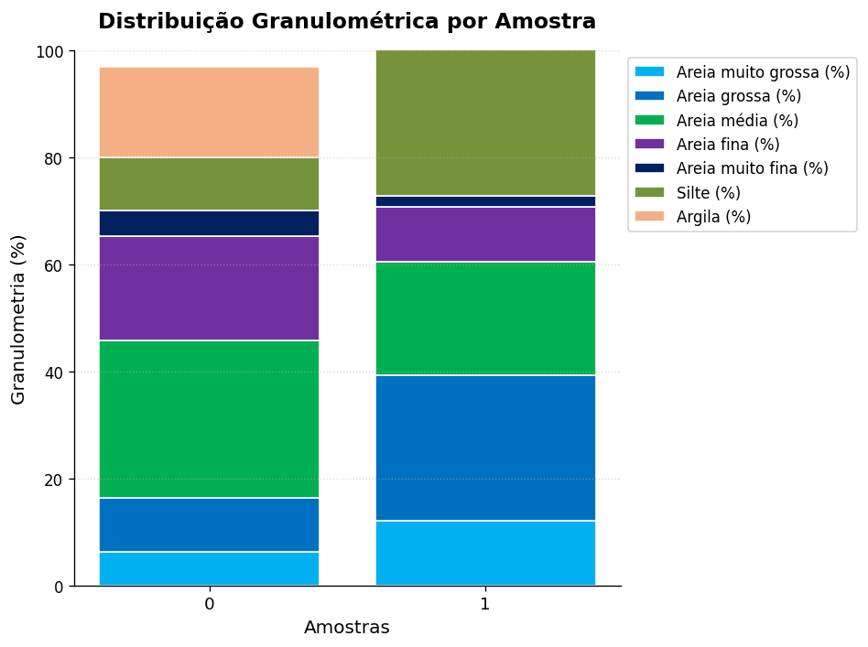

Fonte: **Porto da Costeira Atualizado** (2025).

## Caracterização Química

Os resultados atrelados aos compostos químicos dos sedimentos presentes na área de influência do **Porto da Costeira Atualizado** constam resumidos na **Tabela 5** (metais pesados e arsênio), **Tabela 6** (pesticidas organoclorados, TBT e PCBs)**, Tabela 7** (HPAs) e **Tabela 8** (nutrientes e COT). No geral, **62.82051282051282**% dos pontos amostrados apresentaram conformidade com os Valores Máximos Permitidos pela resolução CONAMA nº 454/2012 para todos os parâmetros químicos avaliados.

**Tabela 5**. Resumo dos resultados obtidos frente aos parâmetros químicos (metais pesados e arsênio) nos pontos amostrados.

| Ponto | Arsênio | Cádmio | Chumbo | Cobre | Cromo | Mercúrio | Níquel | Zinco |
| --- | --- | --- | --- | --- | --- | --- | --- | --- |
| P1 | 3.83 | 0.65 | 28.34 | 22.3 | 10.9 | 0.03 | 18.96 | 33.58 |
| P2 | 6.5 | 22.1 | 11.1 | 123.1 | 1241.1 | 12141.2 | 4141.1 | 11111.1 |
|  |  |  |  |  |  |  |  |  |
| Unidade | mg/kg | mg/kg | mg/kg | mg/kg | mg/kg | mg/kg | mg/kg | mg/kg |

Fonte: **Porto da Costeira Atualizado** (2025).

**Tabela 6**. Resumo dos resultados obtidos frente aos parâmetros químicos (pesticidas organoclorados, TBT e PCBs) nos pontos amostrados.

| Ponto | Tributilestanho | HCH (Alfa-HCH) | HCH (Beta-HCH) | HCH (Delta-HCH) | HCH (GamaHCH/ Lindano) | Clordano (Alfa) | Clordano (Gama) | DDD | DDE | DDT | Dieldrin | Endrin | Bifenilas Policloradas |
| --- | --- | --- | --- | --- | --- | --- | --- | --- | --- | --- | --- | --- | --- |
| P1 | 44.41 | 4.52 | 4.72 | 1.53 | 4.33 | 2.07 | 2.41 | 2.08 | 7.49 | 6.42 | 2.01 | 0.68 | nan |
| P2 | 11.1 | 3.1 | 123.1 | 1231.0 | 1.0 | 2.0 | 3.0 | 4.0 | 5.0 | 6.0 | 7.0 | 8.0 | nan |
|  |  |  |  |  |  |  |  |  |  |  |  |  |  |
| Unidade | μg/kg | μg/kg | μg/kg | μg/kg | μg/kg | μg/kg | μg/kg | μg/kg | μg/kg | μg/kg | μg/kg | μg/kg | μg/kg |

Fonte: **Porto da Costeira Atualizado** (2025).

**Tabela 7**.Resumo dos resultados obtidos frente aos parâmetros químicos (HPAs) nos pontos amostrados.

| Ponto | Benzo(a) antraceno | Benzo(a) pireno | Criseno | Dibenzo(a,h)a ntraceno | Acenafteno | Acenaftileno | Antraceno | Fenantreno | Fluoranteno | Fluoreno | 2-Metilnaftaleno | Naftaleno | Pireno | Soma HPAs |
| --- | --- | --- | --- | --- | --- | --- | --- | --- | --- | --- | --- | --- | --- | --- |
| P1 | 5.38 | 5.38 | 9.51 | 5.27 | 4.78 | 2.31 | 3.21 | 1.25 | 0.99 | 0.34 | 1.66 | 4.62 | 4.13 | 42.5542.55 |
| P2 | 11.0 | 2.0 | 3.0 | 4.0 | 5.0 | 2.0 | 1.0 | 2.0 | 3.0 | 4.0 | 5.0 | 6.0 | 7.0 | 50.1 |
|  |  |  |  |  |  |  |  |  |  |  |  |  |  |  |
| Unidade | μg/kg | μg/kg | μg/kg | μg/kg | μg/kg | μg/kg | μg/kg | μg/kg | μg/kg | μg/kg | μg/kg | μg/kg | μg/kg | μg/kg |

Fonte: **Porto da Costeira Atualizado** (2025).

**Tabela 8**. Resumo dos resultados obtidos frente aos parâmetros químicos (nutrientes e COT) nos pontos amostrados.

| Ponto | COT | Nitrogênio | Fósforo |
| --- | --- | --- | --- |
| P1 | 0.99 | 1505.06 | 62.3 |
| P2 | 11.1 | 1111.11 | 122.1 |
|  |  |  |  |
| Unidade | % | mg/kg | mg/kg |

Fonte: **Porto da Costeira Atualizado** (2025).

Já a **Figura 5** exibe graficamente os resultados obtidos dos parâmetros químicos selecionados, comparando com a média obtida para o parâmetro e com os VMP estabelecidos pelo CONAMA, quando existentes.

**Figura 5**. Resultados das concentrações dos parâmetros químicos nos pontos amostrados.

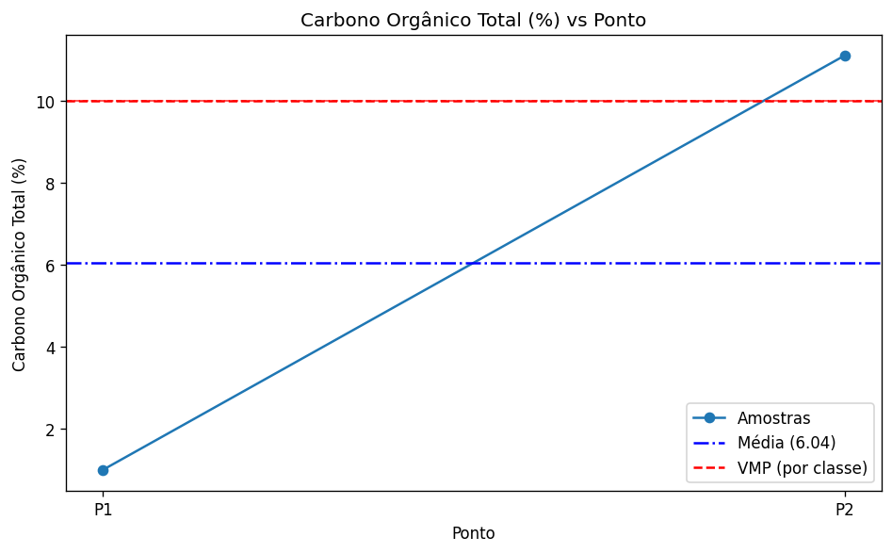

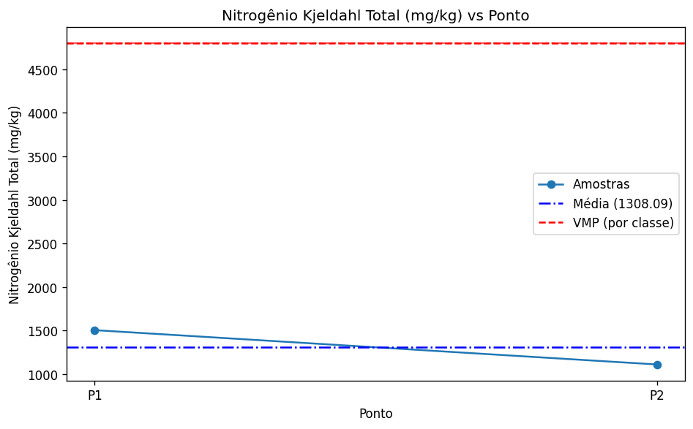

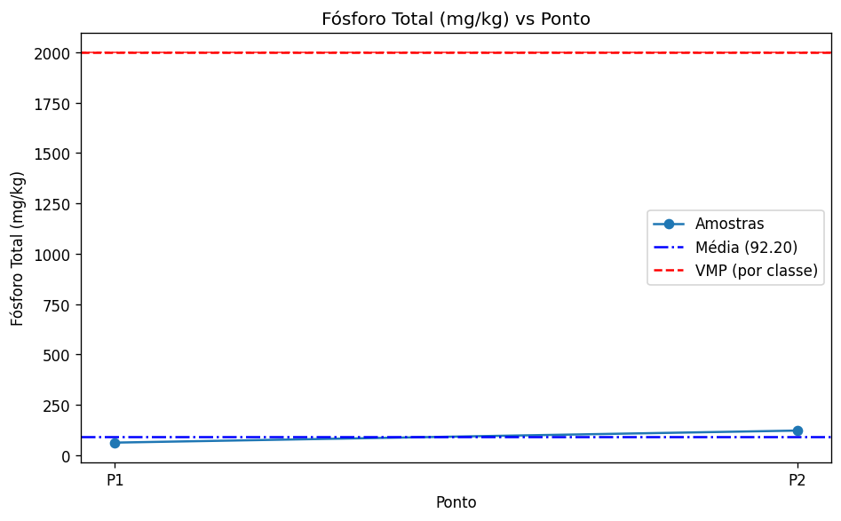

Fonte: **Porto da Costeira Atualizado** (2025).

## Caracterização Ecotoxicológica

Os estudos ecotoxicológicos são fundamentais no monitoramento, avaliação e compreensão da extensão de contaminações ambientais (Hwang et al., 2009), já que se pode obter uma visão geral dos efeitos causados à biota, que juntamente com a análise da qualidade da água e sedimentos, proporcionam uma visão integrada entre esses compartimentos, suas inter-relações e efeitos dos contaminantes (Novelli, 2005).

A **Tabela 9** exibe os percentuais de mortalidade dos organismos teste atrelados à cada um dos pontos amostrados. Em conjunto com a determinação da mortalidade dos organismos, o CONAMA exige a análise da concentração de amônia ionizada para interpretação dos resultados obtidos, além da determinação do nitrogênio amoniacal na fase aquosa.

Isto se dá, uma vez que a amônia é uma substância tóxica, principalmente na forma não ionizada, sendo presente em sedimentos com altas concentrações de matéria orgânica.

**Tabela 9**.Mortalidade e toxicidade atrelada aos pontos de amostragem da campanha em estudo.

|  |  |  |  |
| --- | --- | --- | --- |
| Ponto | Mortalidade (%) | Amônia não ionizada (mg/L) | Toxicidade |
| P1 | 81.1 Inconforme! | 0.34 Inconforme! | Tóxico |
| P2 | 90.1 Inconforme! | 0.1 | Não tóxico |
|  |  |  |  |
|  |  |  |  |

Fonte: **Porto da Costeira Atualizado** (2025).

Verifica-se que **50.0** % dos pontos amostrados apresentaram sedimentos que podem ser enquadrados como tóxicos.

## Indicadores de Desempenho

A **Tabela 10** exibe os resultados obtidos frente aos indicadores de desempenho adotados.

**Tabela 10.** Resultados obtidos dos indicadores de desempenho.

|  |  |  |
| --- | --- | --- |
| Indicador | Meta | Resultado |
| Concentrações/níveis de arsênio | Atingir 100% de conformidade com os VMPs definidos na Resolução CONAMA nº454/2012, por campanha. | Alcançado |
| Concentrações/níveis de arsênio | Atingir 100% de conformidade com os VMPs definidos na Resolução CONAMA nº454/2012, por campanha. | Não Alcançado |
| Concentrações/níveis de chumbo | Atingir 100% de conformidade com os VMPs definidos na Resolução CONAMA nº454/2012, por campanha. | Alcançado |
| Concentrações/níveis de chumbo | Atingir 100% de conformidade com os VMPs definidos na Resolução CONAMA nº454/2012, por campanha. | Alcançado |
| Concentrações/níveis de cobre | Atingir 100% de conformidade com os VMPs definidos na Resolução CONAMA nº454/2012, por campanha. | Alcançado |
| Concentrações/níveis de cobre | Atingir 100% de conformidade com os VMPs definidos na Resolução CONAMA nº454/2012, por campanha. | Não Alcançado |
| Concentrações/níveis de cromo | Atingir 100% de conformidade com os VMPs definidos na Resolução CONAMA nº454/2012, por campanha. | Alcançado |
| Concentrações/níveis de cromo | Atingir 100% de conformidade com os VMPs definidos na Resolução CONAMA nº454/2012, por campanha. | Não Alcançado |
| Concentrações/níveis de mercúrio | Atingir 100% de conformidade com os VMPs definidos na Resolução CONAMA nº454/2012, por campanha. | Alcançado |
| Concentrações/níveis de mercúrio | Atingir 100% de conformidade com os VMPs definidos na Resolução CONAMA nº454/2012, por campanha. | Não Alcançado |
| Concentrações/níveis de níquel | Atingir 100% de conformidade com os VMPs definidos na Resolução CONAMA nº454/2012, por campanha. | Alcançado |
| Concentrações/níveis de níquel | Atingir 100% de conformidade com os VMPs definidos na Resolução CONAMA nº454/2012, por campanha. | Não Alcançado |
| Concentração de nitrogênio | Atingir 100% de conformidade com os VMPs definidos na Resolução CONAMA nº454/2012, por campanha. | Alcançado |
| Concentração de nitrogênio | Atingir 100% de conformidade com os VMPs definidos na Resolução CONAMA nº454/2012, por campanha. | Alcançado |
| Concetração de fósforo | Atingir 100% de conformidade com os VMPs definidos na Resolução CONAMA nº454/2012, por campanha. | Alcançado |
| Concetração de fósforo | Atingir 100% de conformidade com os VMPs definidos na Resolução CONAMA nº454/2012, por campanha. | Alcançado |
| Percentual de COT | Atingir 100% de conformidade com os VMPs definidos na Resolução CONAMA nº454/2012, por campanha. | Alcançado |
| Percentual de COT | Atingir 100% de conformidade com os VMPs definidos na Resolução CONAMA nº454/2012, por campanha. | Não Alcançado |
| Mortalidade de organismos teste | Atingir 100% de conformidade com os VMPs definidos na Resolução CONAMA nº454/2012, por campanha. | Não Alcançado |
| Mortalidade de organismos teste | Atingir 100% de conformidade com os VMPs definidos na Resolução CONAMA nº454/2012, por campanha. | Não Alcançado |
|  |  |  |

Fonte: **Porto da Costeira Atualizado** (2025).

# Parecer Técnico

# Medidas de Mitigação

# Anexos

https://dbpfutkamvqjftxortmv.supabase.co/storage/v1/object/public/qualidade-sedimentos/laudos/27a92d87-96d2-48b5-9025-85f213341a1e/1747846580796_TCE%202081052%20(1).pdf

# Lista de Referências

ABESSA, D. M. S.; SOUSA, E. C. P. M.; TOMMASI, L. R. Utilização de testes de toxicidade na avaliação da qualidade de sedimentos marinhos. **Revista de Geologia**, v. 19, n. 2, p. 253-261, 2006. Disponível em: [https://www.researchgate.net/profile/Denis-Abessa/publication/237496638_Utilizacao_de_testes_de_toxicidade_na_avaliacao_da_qualidade_de_sedimentos_marinhos/links/0c96053873c7cdffa4000000/Utilizacao-de-testes-de-toxicidade-na-avaliacao-da-qualidade-de-sed](https://www.researchgate.net/profile/Denis-Abessa/publication/237496638_Utilizacao_de_testes_de_toxicidade_na_avaliacao_da_qualidade_de_sedimentos_marinhos/links/0c96053873c7cdffa4000000/Utilizacao-de-testes-de-toxicidade-na-avaliacao-da-qualidade-de-sedimentos-marinhos.pdf). Acesso em: 10 set. 2021.

ALMEIDA, C. A.; ROCHA, O. Estudo comparativo da qualidade dos sedimentos dos reservatórios do rio Tietê (SP). **J. Braz. Ecotoxicol**, v. 1, n. 2, p. 141-145, 2006.Disponível em: <https://ecotoxbrasil.org.br/upload/6f558b369462c317c6e9c065b234d298-estudo%20comparativo%20da%20qualidade%20dos%20sedimentos.pdf>.

ALMEIDA, C. A.; ROCHA, O. Estudo comparativo da qualidade dos sedimentos dos reservatórios do rio Tietê (SP). **J. Braz. Ecotoxicol**, v. 1, n. 2, p. 141-145, 2006.Disponível em: <https://ecotoxbrasil.org.br/upload/6f558b369462c317c6e9c065b234d298-estudo%20comparativo%20da%20qualidade%20dos%20sedimentos.pdf>.

ASSOCIAÇÃO BRASILEIRA DE NORMAS TÉCNICAS (ABNT). NBR ISO 14.031: Gestão ambiental – Avaliação de desempenho ambiental – diretrizes. Rio de Janeiro, RJ: ABNT, 2015. 44 p.

ASTM. Standard Test Method for Measuring the Toxicity of Sediment-Associated Contaminants with Estuarine and Marine Invertebrates. 2014. Disponível em:

BRASIL. Ministério do Meio Ambiente (MMA). Guia Nacional de Coleta e Preservação de Amostras. Brasília, DF, 2011. Disponível em: <https://cetesb.sp.gov.br/wp-content/uploads/2021/10/Guia-nacional-de-coleta-e-preservacao-de-amostras-2012.pdf>.

BRASIL. Resolução CONAMA nº 454 de 1 de novembro de 2022. Estabelece as diretrizes gerais e os procedimentos referenciais para o gerenciamento do material a ser dragado em águas sob jurisdição nacional. Brasília, DF, **Diário Oficial da União**. Disponível em: <https://www.icmbio.gov.br/cepsul/images/stories/legislacao/Resolucao/2012/res_conama_454_2012_materialserdragadoemaguasjurisdicionaisbrasileiras.pdf>. <https://www.astm.org/e1367-03r14.html>

HWANG, Helen et al. Avaliação de toxicidade em sedimentos do rio Juqueri (SP) com Vibrio fischeri e Hyalella Azteca. Revista Intertox de Toxicologia, Risco Ambiental e Sociedade, v. 2, n. 2, 2009. Disponível em: <http://autores.revistarevinter.com.br/index.php?journal=toxicologia&page=article&op=view&path%5B%5D=26>. Acesso em: 03 fev. 2022.

NOVELLI, Andréa. Estudo limnológico e ecotoxicológico da água e sedimento do Rio Monjolinho-São Carlos (SP), com ênfase nas substâncias de referência cádmio e cobre. 2005. Tese de Doutorado. Universidade de São Paulo. Disponível em: [HTTPS://WWW.TESES.USP.BR/TESES/DISPONIVEIS/18/18139/TDE-05052016-090832/EN.PHP](https://www.teses.usp.br/teses/disponiveis/18/18139/tde-05052016-090832/en.php). Acesso em: 03 fev. 2022.

POLETO, Cristiano. Fontes potenciais e qualidade dos sedimentos fluviais em suspensão em ambiente urbano. 2007. Disponível em: <https://www.lume.ufrgs.br/bitstream/handle/10183/11337/000597882.pdf?sequence=1&isAllowed=y>.

SARAIVA, Vanessa Kelly et al. Avaliação da qualidade de sedimentos-estudo de caso: sub-Bacia do ribeirão Espírito Santo, afluente do rio São Francisco. **Química Nova**, v. 32, p. 1995-2002, 2009. Disponível em: <https://www.scielo.br/j/qn/a/mmLpWbKGs4NpVdCyrzWGVnB/?lang=pt>.

U. S. Environmental Protection Agency (EPA). EPA 822-R-99-001. Ammonia Toxicity to Freshwater and Marine Species. 1999.

U. S. Environmental Protection Agency (EPA). EPA/600/4-91/003. SHORT-TERM METHODS FOR ESTIMATING THE CHRONIC TOXICITY OF EFFLUENTS AND RECEIVING WATERS TO MARINE AND ESTUARINE ORGANISMS.